МИНИСТЕРСТВО ОБРАЗОВАНИЯ И НАУКИ РТ

ГОСУДАРСТВЕННОЕ АВТОНОМНОЕ ПРОФЕССИОНАЛЬНОЕ ОБРАЗОВАТЕЛЬНОЕ УЧРЕЖДЕНИЕ «КАЗАНСКИЙ НЕФТЕХИМИЧЕСКИЙ КОЛЛЕДЖ ИМЕНИ В.П. ЛУШНИКОВА»

Курсовой проект

«Моделирование системы регулирования и контроля установки адсорбционного извлечения парафинов»

Выполнил:

Студент Насыров Б.И курса группы 2903

специальности АТПиП

Руководитель: Гарипова А.Т.

Работа допущена к защите

«__» ___________2022 г.

Председатель ЦМК

АТПиП

______________Г. А. Сергеева

Казань, 2022 г.

Казанский нефтехимический колледж имени В.П.Лушникова

«Утверждаю»

Зам.директора по учебной работе

___________Е.А.Габдрахманова

«______» ______________20___г.

Задание

на курсовое проектирование

по специальности АТПиП

(базовый уровень обучения)

Студенту Насыров Б. И. группы 2903

(Ф.И.О. студента) (№ группы)

Тема проекта:

Моделирование системы регулирования и контроля установки адсорбционного извлечения парафинов

Дата выдачи задания Срок сдачи проекта

«____» __________20___ «___»________20__г.

Задание обсуждено и одобрено цикловой комиссией АТПиП

Протокол №_________ от «____» ________________г.

СОДЕРЖАНИЕ ПРОЕКТА

ГРАФИЧЕСКИЕ ДОКУМЕНТЫ

1. Технический анализ объекта управления 5

1.1 Назначение и технические данные объекта управления 5

1.2 Принцип работы установки 6

2. Разработка программы управления 7

2.1 Разработка принципиальной электрической схемы 7

2.2 Разработка алгоритма работы 8

2.3 Разработка программного модуля 9

2.4 Техническое обоснование проекта 12

3. Расчетная часть 13

3.1 Расчет надежности 13

4. Разработка интерфейса пользователя 16

4.1 Описание рабочего места оператора 16

4.2 Описание интерфейса пользователя 18

4.3 Симуляция проекта 20

5. Заключение 22

6. Список литературы 23

**Ввение**

Целью курсового проекта является автоматизация технологической установки, предназначенной для адсорбционного извлечения парафинов.

Главные задачи курсового проекта:

1. Описать назначение и принцип работы технологического участка
2. Разработать электрическую принципиальную схему системы управления, структурную схему, алгоритм.
3. Произвести конструкторские расчеты надежности.
4. Разработать интерфейс пользователя.
5. Описать рабочее места оператора и интерфейс.
6. Создать анимацию выполнения контроля технологического процесса.
7. Показать, как данный интерфейс позволяет облегчить процесс обучения, за счет наглядности при демонстрации интерфейсной платы во время проведения лабораторных работ.

1. Технический анализ объекта управления
2. Назначение и технические данные объекта управления

Установка предназначена для адсорбционного извлечения парафинов.

Очистки предназначены и работают при различных условиях в зависимости от многих факторов, таких как тип сырья, длина межремонтного пробега, ожидаемое качество продукции.

Таблица 1 – основные показатели процесса

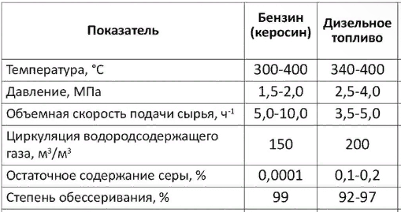

1. Принцип работы установки

Сырье подается в печи. После нагреваются в печи и в парах поступает в тот из трех адсорберов К-1, который в данный момент находиться в стадии адсорбции (на схеме – адсорбер К-1/2). В адсорбере молекулярные сита поглощают из сырья н-алканы, при этом выделяется аммиак, адсорбированный ситами в предшествовавшей стадии десорбции. Смесь денормализата, газа-носителя и аммиака, выходящая из адсорбера, охлаждается в охлаждающей колонны денормализата частично возвращается через холодильник в колонну К-2, а балансовое количество подогревается и подается в стабилизатор К-3. Стабильный денормализат через теплоутилизационный аппарат и холодильник выводится с установки. С верха стабилизатора К-3 выходит смесь денормализата, аммиака и газа-носителя. После конденсации и охлаждения продукт собирается в ёмкость Е-1. Жидкая часть потока возвращается на орошение стабилизатора, а газ забирается компрессором. В то время как один из адсорбера находиться в стадии адсорбации, второй продувается аммиаком. Смесь промывочного продукта, аммиака и газа-носителя охлаждается в холодильнике, а затем сепарируется в ёмкости Е-2. Жидкий промывочный продукт из Е-2 подается на смешение с сырьем, а газ направляется на смешение с сырьем. В третьем адсорбере (на схеме К-1/3) проводится стадия десорбции.

1. Разработка программы управления
2. Разработка принципиальной электрической схемы

Принципиальная электрическая схема установки предназначена для автоматизации технологического процесса.

При нажатии на кнопку пуска SB1 срабатывает катушка К1, отвечающая за включение насоса, который подает дизельное топливо (сырье) на смешение с водородосодержащим газом. При срабатывании катушки К1, один из её контактов замыкается, тем самым включая реле времени РВ1, отвечающее за таймер подачи сырья на смешение с водородосодержащим газом. Поле срабатывания таймера, один из контактов реле времени РВ1 размыкается, отключая катушку К1, включавшую насос подачи сырья, а второй контакт реле времени РВ1 замыкается, тем самым срабатывается катушка К2, включающая нагревательный элементы подогрева смеси газа и сырья. При срабатывании датчика температуры ДТ1, катушка включения нагревательного элемента К2 отключается, а зачем включается катушка К3, отвечающая за включение подачи подогретой смеси в реакторы гидроочистки Р-1 и Р-2. При срабатывании катушки К3, один из её контактов замыкаясь, включает реле времени РВ2, отвечающее за таймер времени подачи подогретой смеси в ректоры Р-1 и Р-2, и реакцию в них. Поле срабатывания таймера, один из контактов реле времени РВ2 размыкается, отключая катушку К3, а второй контакт реле времени РВ2 замыкается, тем самым включается катушка К4, отвечающая за срабатывание насоса подачи смеси из реакторов в сепаратор высокого давления С-1. При срабатывании катушки К4 один из её контактов замыкаясь, включает реле времени РВ3, отвечающее за таймер времени подачи смеси в С-1 и реакцию в нем. Поле срабатывания таймера, один из контактов реле времени РВ3 размыкается, отключая катушку К4, а второй контакт реле времени РВ3 замыкается, тем самым включается катушка К5, отвечающую за насос подачи газа в абсорбер К-1. При срабатывании катушки К5, один из её контактов замыкаясь, включает реле времени РВ4, отвечающее за таймер времени подачи газа в абсорбер К-1 и реакцию в нем. Поле срабатывания таймера, один из контактов реле времени РВ4 размыкается, отключая катушку К5, а второй контакт реле времени РВ4 замыкается, тем самым включается катушка К6, отвечающая за подачу водородсодержащего газа со стороны. При срабатывании катушки К6 один из её контактов замыкаясь, включает реле времени РВ5, отвечающее за таймер времени подачи водородсодержащего газа со стороны. Поле срабатывания таймера, один из контактов реле времени РВ5 размыкается, отключая катушку К6, а второй контакт реле времени РВ5 замыкается, тем самым включается катушка К7, отвечающую за насос подачи газа на прием компрессора и смешивание с сырьем. Если срабатывает датчик низкого содержания водорода ДТ2, то один из контактов датчика включает катушку К8, отвечающую за вывод этого газа с установки, а второй контакт датчика дополнительно включает кадушку К6, отвечающую за подачу водородсодержащего газа со стороны.

1. Разработка алгоритма работы

После начала работы автоматизированного участка технологического процесса, включается подача сырья. После подачи сырья, срабатывает датчик уровня ДУ 1 и включается печь. Когда сработает датчик температуры ДТ 1, включается подача в адсорбер К-1/2. Если сработает датчик давления ДД 1, то включается адсорбер К-1/2. При срабатывании таймера Т 1, включается подача в охладительную колонну. Когда срабатывает датчик температуры ДТ 2, подается смесь денормализата, газа-носителя и аммиака в охладительную колонну К-2. При срабатывание датчика уровня ДУ 2, включается колонна К-2. Если сработает датчик температуры ДТ 3, то подается охлажденная субстанция в колонну К-3. Когда сработает датчик давления ДД 3, включается колонна К-3. После срабатывания таймера Т-2 стабильный денормализат подается в теплоутилизат. При срабатывании датчика давления ДД 4, включается теплоутилизат. Когда срабатывает таймер Т-3, включается подача в холодильную установку. В момент срабатывания датчика уровня ДУ-5, включается холодильная установка. После срабатывания таймера Т-4, включается компрессор и продувка аммиаком. При срабатывании таймера Т-5, подается смесь промывочного продукта. Охлажденный продукт, при срабатывании датчика температуры ДТ-4, подается в ёмкость Е-2. В момент срабатывания датчика давления ДД-7, включается сепарация в ёмкости Е-2. Когда сработает таймер Т-6, жидкий промывочный продукт подается на смешение адсорбера, до срабатывания таймера Т-7

1. Разработка программного модуля

Включение сырьевого насоса Q0.1, при нажатии на кнопку пуска I0.1, отключение датчиком уровня I0.1

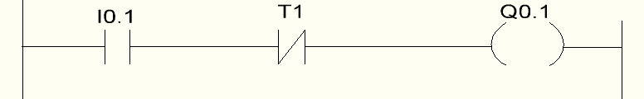

Включение датчиком уровня I0.1 срабатывает печь, отключение датчиком температуры I0.2

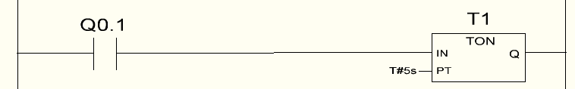

Включение подачи в колонну К-1/2, при срабатывании датчика температуры и выключение подачи смеси Q0.2 при срабатывании датчика давления I0.2

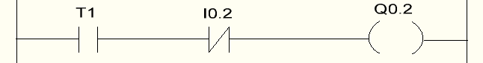

Когда сработает датчик-давления I0.2, включается колонна Q0.3, до срабатывания таймера Т1.

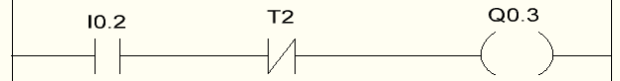

При срабатывании таймера Т1, включается подача в охладительную колонну Q0.4, до срабатывания датчика давления I0.3

В момент срабатывании датчика давления I0.3, включается охлаждение колонну Q0.5, до срабатывания датчика температуры I0.4

При срабатывании датчика температуры I0.4, включается подача в К-2 (Q0.6), до срабатывания датчика уровня I0.5

При срабатывании датчика уровня I0.5, включается колонна К-2 (Q0.7), до срабатывания датчика температуры I0.6

При срабатывании датчика температуры I0.6, подается в колонну К-3 (Q0.8), до срабатывания датчика давления I0.7

При срабатывании датчика давления I0.7, включается стабилизатор (Q0.9), пока не сработает таймер Т2

Когда сработает таймер Т2, вещество подается в ёмкость (Q1.0), до момента срабатывания датчика уровня I0.8

В момент срабатывания датчика уровня I0.8, включается теплоутилизатор Q1.1, до срабатывания таймера Т3

При включении таймера Т3, включается теплоутилизатор Q1.2, до срабатывания датчика давления I1.0

При срабатывании датчика давления I1.0, включается холодильник Q1.3, до включения датчика температуры I1.1

При включении датчика температуры I1.1, включается подача в ёмкость Е-1 (Q1.4), до включения таймера Т4

При включении таймера Т4, включается компрессор Q1.5 и продувка Q1.6, до срабатывания датчика давления I1.2

При срабатывании датчика давления I1.2, вещество подается в холодильник Q1.7, до включения датчика давления I1.3

При включении датчика давления I1.3, включается холодильник Q1.8, до срабатывания датчика температуры I1.4

При срабатывании датчика температуры I1.4, охлажденное вещество подается в ёмкость Е-2 (Q1.9), до включения датчика давления I1.4

При включении датчика давления I1.4, включается сепаратор Q2.0, до включения датчика давления I1.5

При включении датчика давления I1.5, сепарируемый продукт отправляют на смещение Q2.1, до срабатывания датчика давления I1.6

При включении датчика давлении I1.6, включается адсорбер Q2.2, до срабатывания таймера Т5

1. Техническое обоснование проекта

Здесь приводится обзор технических устройств, входящих в состав автоматизированного рабочего места (АРМ). Приводится структура АРМ. Проводится анализ датчиков нефтехимии и указываются те типы датчиков, которые используются в данной установке.

1. Расчетная часть
2. Расчет надежности

Надежность – особое свойство заключающееся в способности устройства сохранить свои технические параметры во времени; это свойство характеризуется безотказностью, долговечностью, ремонтопригодностью и сохраняемостью.

Обеспечение высокого качества и надежности изделия, является комплексным многоэтапным процессом.

Надежность закладывается при проектировании изделий, она зависит от прогрессивности и совершенства конструктивной схемы, прочности и износостойкости применяемых материалов и ряда других факторов. Требуемая надежность обеспечивается в процессе производства изделий. Она определяется совершенством и стабильностью технологического процесса изготовления, качеством сборки, долговечностью контроля отдельных деталей и изделия в целом.

В расчет надежности входит:

1. Расчет вероятности безотказной работы

2. Расчет средней наработки до отказа

3. Расчет интенсивности отказов

Согласно ГОСТ 27.002 – 89 дадим определения:

Вероятность безотказной работы – это вероятность того, что в пределах заданной наработки отказ объекта не возникнет.

Средняя наработка до отказа – это математическое ожидание наработки объекта до первого отказа.

Интенсивность отказов – это условная плотность, вероятность возникновения отказа объекта определяемая при условии, что до рассматриваемого момента времени отказ не возникнет.

Требуется рассчитать вероятность Ризд от времени, вероятность безотказной работы в течение времени (t) и среднюю наработку на отказ Тср, приводим структурную схему:

Схема состоит их:

1-Кнопка включения

2-Датчики

3-Реле времени

4-Контакторры

На основании анализа статических материалов установлены и приведены в справочной литературе значениях интенсивности отказов, отдельных элементов λ0, 1/ч. Воспользуемся этими данными.

Для удобства ведения расчетов все данные сведем в таблицу 1:

Таблица 1 – Расчет интенсивности отказов, отдельных элементов

|  |  |  |
| --- | --- | --- |
| Наименование элемента | Количество | Интенсивность отказов (1/ч) |
| Контакторы | 22 | 0,6 |
| Кнопки | 1 | 0,5 |
| Реле времени | 5 | 0.3 |
| Датчики | 16 | 0,9 |

Λобщ=22×0,6+1×0,5+5×0,3+16×0,9= 29,6×10-6

Для нефтехимического производства коэффициент эксплуатации принимаем равным Ку=3;

Λокон= Ку×Λобщ = 29,6×10-6×3= 88,8×10-6

Согласно формуле, средние наработки до отказа определяет Tср:

Тср =

Вероятность безотказной работы изделия за время t определяем по формуле:

Тизд (t) = 1-λизд. ×t = 1-88,8×10-6=0,99991

Вывод. Расчет надежности схемы показал, что изделие надежно, вероятность безотказной работы изделия равно 0,9999, а средняя наработка до отказа примерно равна 11261 часам.

1. Разработка интерфейса пользователя
2. Описание рабочего места оператора

Под организацией рабочего места понимается размещение его постоянного рабочего места с учетом психофизиологических, антропометрических данных, обеспечение безопасных условий работы, а также рациональная планировка оборудования и помещения.

Рабочее место оператора должно обеспечивать: удобную рабочую позу, точность движений, соответствие санитарно-гигиеническим требованиям. Основой рабочего места оператора является пульт с органами управления и индикаторными панелями. Особенности его технологического решения определяются спецификой работы оператора. Основным требованием при размещении индикаторных, регистрирующих элементов и органов управления является облегчение сбора информации и ее переработки человеком. Учитывается, что моторное поле (поле движений) разделяется на максимальные, минимальные, нормальные и оптимальные рабочие зоны операторов, работающих в горизонтальной и вертикальных плоскостях при работе сидя и стоя. Органы управления располагают так, чтобы по возможности свести рабочие движения к движениям предплечья, пальцев кисти руки, исключить движения плечевого сустава, перекрестную работу рук, равномерно распределить работу между правой и левой рукой, с учетом того фактора, что правой рукой выполняются наиболее ответственные операции, требующие наибольшей силы и точности.

Часто используемые органы управления располагаются в оптимальном рабочем пространстве. Аварийные и ответственные органы управления располагаются в оптимальной зоне досягаемости руки, второстепенные органы управления - в зоне максимальной досягаемости руки. Клавиши, кнопки располагаются в порядке, совпадающем с естественной последовательностью выполнения рабочих операций. Цвет клавишей и кнопок выбирают контрастным по отношению к цвету панели. Тумблеры размещают так, чтобы между ними было достаточно свободного места при расположении ручек друг к другу. Установка горизонтальными рядами предпочтительна. Направление движений тумблеров, рычагов, рукояток должно быть согласно с изменениями регулируемых параметров или с привычными представлениями оператора.

Наиболее важные индикаторные элементы исходя из анализа деятельности оператора располагаются в центре на уровне глаз оператора или несколько ниже. Целесообразно выполнять группировку индикаторных элементов, передающих информацию об одном объекте, либо связанных общей задачей по функциональному назначению. Группирование может выполняться разделением приборов определенными промежутками, выделением групп различной окраской, заключением групп в рамки и т.д.

Показания должны читаться слева направо. Надписи к элементам выполняют краткими, ясными и размещают горизонтально.

Плоскость поверхности, где располагаются индикаторы, перпендикулярна линии взора, что достигаются наклоном рабочих панелей.

Микроклимат в помещении пункта управления должен благоприятствовать работе персонала. Рекомендуется температура воздуха 18-24 °С, влажность от 30 до 80 %, скорость движения воздуха - не более одного метра в секунду.

1. Описание интерфейса пользователя

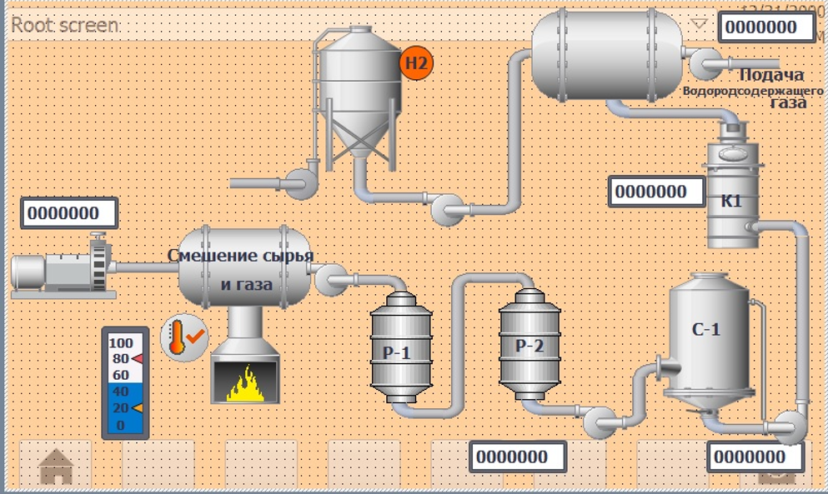

Рисунок 1 - Интерфейс пользователя

Сырьевой насос

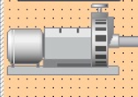

Ёмкость, в которой происходит смешение сырья с водородсодержащим газом

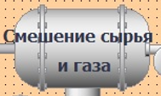

Таймер



Печь, нагревающая смесь Датчик температуры

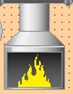 

Реакторы гидроочистки Сепаратор высокого давления

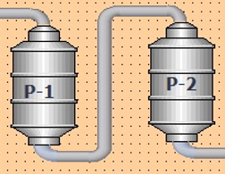 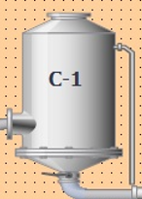

Абсорбер Емкость смещения очищенного газа с . водородсодержащим газом

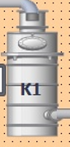 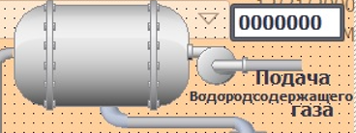

1. Симуляция проекта

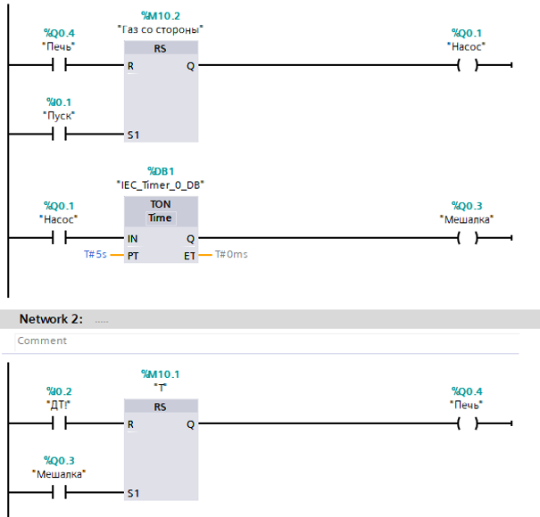

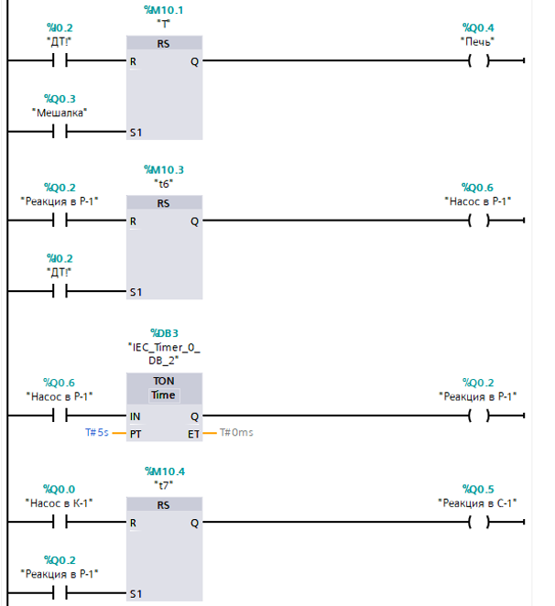

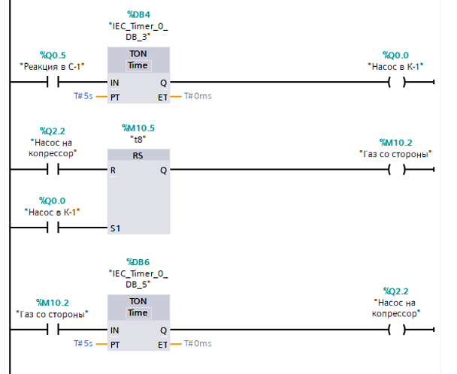

1. Заключение

В результате выполнения курсового проекта была автоматизирована технологическая установка, предназначенная для адсорбционного извлечения парафинов. В ходе выполнения работы были изучены: принцип работы технологического участка, назначение и технические данные объекта управления.

Разработаны: электрическая принципиальная схема, программный модуль, алгоритм работы и интерфейс пользователя.

Произведены конструкторские расчеты надежности.

Также было приведено описание рабочего места оператора и интерфейса пользователя.

1. Список литературы
2. <http://ie.tusur.ru/books/COI/page_51.htm>
3. <https://pronpz.ru/ustanovki/gidroochistka.html>
4. <https://poisk-ru.ru/s3031t3.html>